ФЕДЕРАЛЬНОЕ АГЕНТСТВО ПО ОБРАЗОВАНИЮ

Государственное образовательное учреждение высшего профессионального образования

МОСКОВСКИЙ ГОСУДАРСТВЕННЫЙ ИНСТИТУТ

РАДИОТЕХНИКИ, ЭЛЕКТРОНИКИ И АВТОМАТИКИ

(ТЕХНИЧЕСКИЙ УНИВЕРСИТЕТ)

Кафедра Вычислительной Техники

Лабораторный практикум

по дисциплине:
СХЕМОТЕХНИКА ЭВМ

Отчёт

По лабораторной работе №1:
Построение и логическая верификация
комбинационных схем

Задание № 14

Группа: ВВ-22-06

Студенты: Маркидонов К. А.,

Карамышева А. Д.

Принял: инж. 1 кат., ассистент Борисенко Н.В. __________

Москва 2008
СОДЕРЖАНИЕ

- Введение ----------------------------------------------------------------------------3
- Решение задачи ------------------------------------------------------------------- 4
2.1 Построение ДНФ, исполнение в базисе И-НЕ ------------4
2.2 Построение КНФ, исполнение в базисе ИЛИ-НЕ-------- 7
2.3 Исполнение LUT------------------------------------------------10
- Вывод -------------------------------------------------------------------------------12

1. ВВЕДЕНИЕ

Для реализации схемы была получена следующая таблица истинности

I | F | E | D | C | B | A | 9 | 8 | 7 | 6 | 5 | 4 | 3 | 2 | 1 | 0
Q | 7 | 6 | 5 | 4 | C | D | E | F | A | 9 | 8 | 7 | 3 | 2 | 1 | 0
Табл. 1

Необходимо реализовать комбинаторную логику с 4 входами (I (3:0)) и 4 выходами (Q(3:0)) (рис. 1) в трех вариантах исполнения:
- путём построения ДНФ и реализации логики в базисе И-НЕ
- путём построения КНФ и реализации логики в базисе ИЛИ-НЕ
- реализации логики на LUT

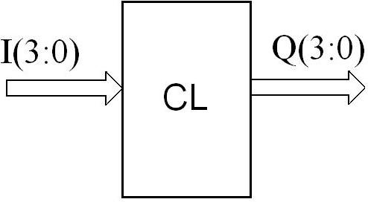

Рис. 1

2. РЕШЕНИЕ ЗАДАЧИ

2.1 Построение ДНФ, исполнение логики в базисе И-НЕ

Составим таблицу истинности

Табл. 2

По таблице истинности (табл. 2) составим карты Карно для всех 4-х функций Q0 Q1 Q2 Q3.

Табл. 3

По этим картам строим ДНФ каждой из функций:

(1.1)
(1.2)
(1.3)
(1.4)

Формулу 1.1 получили, используя карту из таблицы 3а), формулу 1.2, пользуясь таблицей 3б), нижеследующие формулы получили соответственно из 3в) и 3г).

Перейдём от базиса И,ИЛИ,НЕ (формулы 1,1 – 1,4) к базису И-НЕ, для этого возьмем двойное отрицание от каждой функции и одно отрицание раскроем по правилу Деморгана:

= (1.5)
= (1.6)
= = (1.7)
= = (1.8)

Строим функциональную схему в базисе И-НЕ, пользуясь формулами
1.5 – 1.8 .

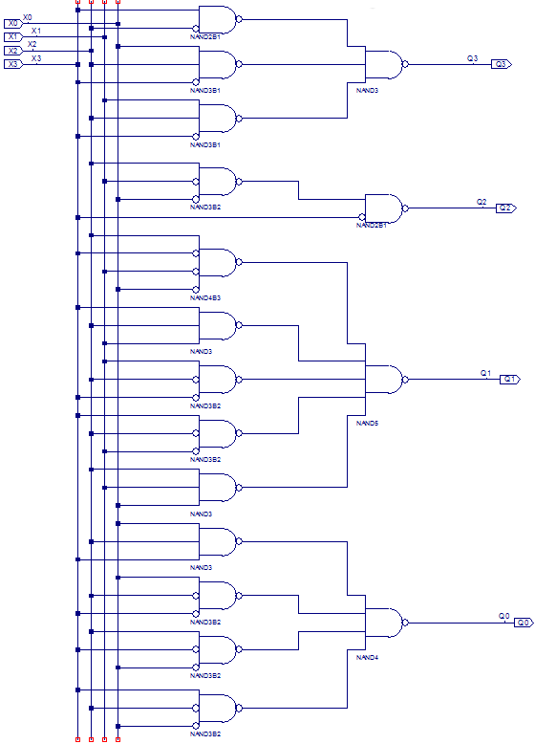

Рис. 2

Работа этой схемы показана на временной диаграмме (Рис. 3). Временная диаграмма полностью соответствует переходам из таблицы 1 (см. выше).

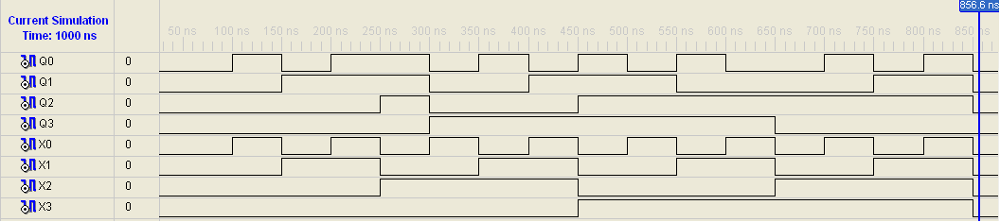

Рис. 3

2.2 Построение КНФ, исполнение логики в базисе ИЛИ-НЕ

Воспользуемся таблицей переходов из пункта 2.1 и построим по ней карты Карно. По этим картам построим КНФ каждой из функций.

Табл. 4

(2.1)
(2.2)
(2.3)
(2.4)

Приведем формулы 2.1-2.4 к базису ИЛИ-НЕ путем взятия двойного отрицания над каждой формулой и раскрытия одной из них по правилу Деморгана.

= (2,5)
= (2,6)
=
= (2,7)
=
= (2,8)

Пользуясь вышеприведенными формулами строим функциональную схему в базисе ИЛИ-НЕ (Рис. 4) и временную диаграмму (Рис. 5).

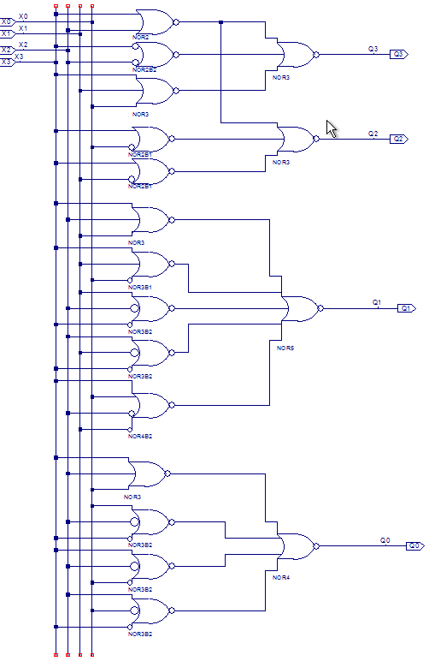
Рис. 4

Рис. 5

2.3 Построение на элементах LUT

Воспользуемся таблицей переходов (Табл.5) чтобы определить параметр INIT элемента памяти ROM 16x1

Табл. 5

После определения требуемых параметров строим схему на элементах памяти (Рис. 6)

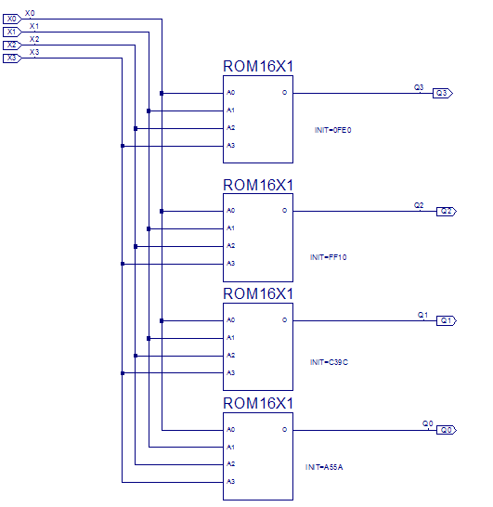

Рис. 6

Рис. 7

- ВЫВОД

В ходе лабораторной работы были построены три функциональные схемы:
  - На элементах И-НЕ
  - На элементах ИЛИ-НЕ
  - На элементах памяти (LUT)

Были так же получены временные диаграммы, соответствующие выданному заданию. Все три диаграммы верны и совпадают, что говорит о верности проделанной работы.

